المؤسسة : بوعمامة حاسي مفسوخ المستوى : الثاني الاستاذة : بومسعود .ن
رقم المذكرة : 04 الميدان (01) : المادة و تحولاتها الزمن : 1سا
الوحدة التعلمية : وضعية تعلم الإدماج
الكفاءة الختامية المستهدفة | مركبات الكفاءة
- یحل مشكلات من محیطه متعلقة بالتحولات الكیمیائیة مستعملا التفاعل الكیمیائي كنموذج للتحول الكیمیائي | - یمیز بین تحول فیزیائي و كیمیائي معتمدا على خصائص كل منهما  -- یعرف أن الكتلة محفوظة خلال التحول الفیزیائي و التحول الكيميائي  -یقترح بروتوكولا تجریبیا یتحقق من خلاله من انحفاظ الكتلة في التحول الفیزیائي و التحول الكيميائي

ماذا ننمذج ؟ | المعارف ومواضیع الإدماج:  - ما هو التحول الفيزيائي ( يمكن إرجاع مواده المتحولة إلى حالتها الابتدائية لأنه لا ينتج مواد جديدة ذلك أن الخصائص الكيميائية للمواد الابتدائية لم تتغير )  - ما هو التحول الكيميائي ( لا يمكن إرجاع مواده المتحولة إلى حالتها الابتدائية لأنه ينتج مواد جديدة ذات خصائص كيميائية مختلفة عن المواد الابتدائية)  - تبقى الكتلة المادة محفوظة سواءا خلال التحول الفيزيائي أو الكيميائي  الكفاءات العرضیة المستھدفة:  - یمارس الفضول العلمي والفكر النقدي، فیلاحظ ویستكشف ویستدل منطقیا، كما یسعى إلى توسیع ثقافته العلمیة وتكوینه الذاتي.  - ینظم عمله بدقة و إتقان، مستعملا طرق العمل الفعالة في التخطیط وجمع المعلومات و إعداد الاستراتيجيات الملائمة لحل المشكلات العلمیة و تسییر المشاریع وتقدیم النتائج  - یستعمل أشكال مختلفة للتعبیر، منها اللغة العلمیة باستخدام الرموز والمخططات والبیانات، ویكیّف الاستراتيجيات الاتصال وفق متطلبات الوضعیة.  - یعبر بكیفیة سلیمة ویبرر بأدلة منطقیة  - یبدي سلوكا عقلانیا في تعامله مع الغیر ومع بیئته الاجتماعیة والطبیعیة والتكنولوجیة، محترما قواعد الأمن والصحة، ومثمنا قیمة العمل ومحترما الملكیة الفكریة.
كيف ننمذج ؟ | نمط السندات التعلیمیة المطلوب تجنیدھا لتعلم الإدماج:  - تمييز خصائص التحولين الكيميائي و الفيزيائي انطلاقا من ملاحظة النتائج بعد التحول  - بروتوكول تجريبي لشرح تفاعل روح الملح مع الطباشير و الكشف عن CO₂  - اعتماد مبدأ انحفاظ الكتلة.  العقبات التي یمكن أن تعترض الإجراء  - صعوبة الترجمة السلیمة للوضعیة وتحدید المھمة المقصودة.  - صعوبة توظیف الموارد المعرفیة.

المراحل | انشطة الاستاذ | أنشطة التلميذ | الزمن
تقدیم الوضعیة  المطلوب | - رأى "ياسين" أمه تريد تنظيف أرضية البيت الرخامية باستخدام روح الملح. فصرخ : "أماه ! لا تفعلي، انه تحول كيميائي و سيفسد الرخام "  1. اقترح على "ياسين" بروتوكول تجريبي يمكنه من تفسير لأمه ما سيحدث للرخام باستخدام الوسائل التالية : حوجلة ، أنبوب اختبار ، بالون، روح الملح ، قطعة طباشير ، رائق الكلس.  2. لماذا اعتبر ياسين تفاعل روح الملح مع الرخام تحول كيميائي ؟  3. إذا كانت المواد النهائية هي m₂ = 120g و كتلة روح الملح المستعملة  في الحالة الابتدائية هي m₁ = 105g . احسب كتلة الطباشير المستعملة ؟  4. بينما كان "ياسين" ينظف الحوجلة وقعت منه و انكسرت ، فضحكت الأم قائلة : هذا تحول كيميائي آخر !  أ. هل إجابة الأم صحيحة ؟ علل  ب. وضح للام الفرق بيت التحول الفيزيائي و التحول الكيميائي بتصنيف التحولات الآتية في جدول : حرق صوف الحديد ، تصدأ باب حديدي ، ذوبان البلاستيك ، تعكر رائق الكلس، تعفن الفاكهة، تمدد الزئبق ، فرقعة الألعاب النارية ، نفخ بالون ، غليان الماء ، عملية التركيب الضوئي للنبات. | قراءة الوضعية جيدا  ثم يستخرج المعطيات من نص الوضعية  يفكر في تجربة لتفسير التحول  الكيميائي  يجمع المعلومات  اللازمة لحل الوضعية مما قد تناوله في الحصص السابقة | 5 د
- يساعد التلامیذ على حصر المشكلة و الإنطلاق في الحل
- یذكرھم بالوقت وبالتعلیمات .
- یقیم عمل التلامیذ بعد الإنتھاء ویعد للخطة العلاجیة.
شبكة التقييم :
المعاییر | المؤشرات
الترجمة السلیمة  للوضعیة | س1. يقترح بروتوكول تجريبي يوضح تفاعل روح الملح مع الطباشير باستخدام المواد المعطاة  س2. يذكر خصائص التحول الكيميائي  س3. يعتمد على مبدأ انحفاظ الكتلة لحساب كتلة الطباشير  س4. يميز بين التحولات الفيزيائية و التحولات الكيميائية المقترحة.  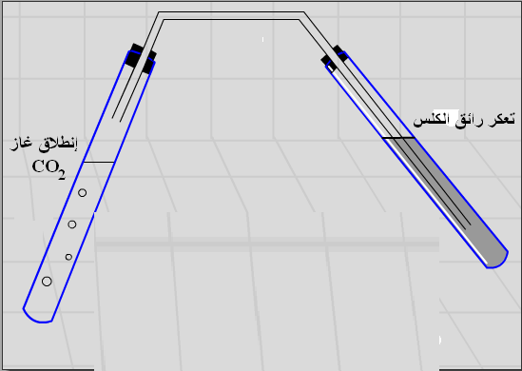
الإستخدام السلیم  لأدوات المادة. | ج1. 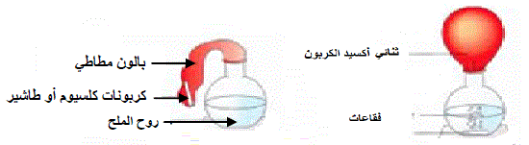  ج2. تفاعل روح الملح مع الطباشير أدى لظهور فوران و تآكل الطباشير مما يدل على تغير الخصائص الكيميائية قد تغيرت. مع انتفاخ البالون دليل على تشكل مادة جديدة هي غاز ثاني أكسيد الكربون التي نكشف عنها برائق الكلس و بالتالي يستحيل إرجاع هذا التحول إلى حالته الابتدائية. مما يدل على ان هذا التحول هو تحول كيميائي.  ج3. حسب مبدأ انحفاظ الكتلة خلال التحول الكيميائي فإن :  .... كتلة المواد الابتدائية = كتلة المواد النهائية m₁ + m_{طباشير} = m₂  m_{طباش} = 15g … m_{طباشي} = m₂ - m₁ = 120 – 105  ج4. حُكم الام خاطئ ذلك أن انكسار الحوجلة الزجاجية غير من حجمها فقط دون تغير خواصها الكيميائية حيث لم نحصل على مادة جديدة و منه هو تحول فيزيائي.  التحولات الفيزيائية التحولات الكيميائية  ذوبان البلاستيك ، تمدد الزئبق ، نفخ بالون ، غليان الماء حرق صوف الحديد ، تصدأ باب حديدي، ، تعكر رائق الكلس ، تعفن الفاكهة، فرقعة الألعاب النارية ، عملية التركيب الضوئي للنبات.
الإنسجام | - التعبير بلغة علمية سليمة  - التسلسل المنطقي للأفكار
الاتقان | - الدقة في الإجابة وكذلك الدقة في الرسومات.

